第9讲 二维数组案例 输出二维平面的死图形并变色

1. 初始化字符类型的二维数组。使它输出【死】的字样。

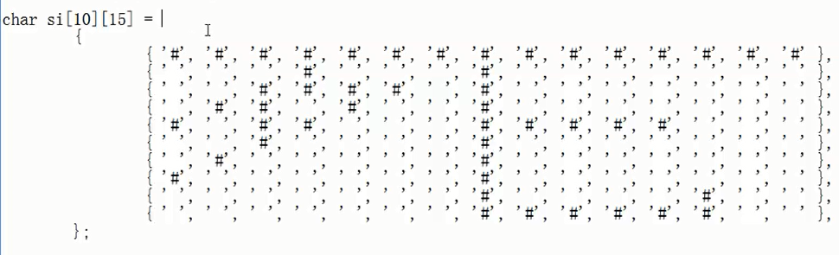

1. 通过嵌套for循环把二维数组si 打印出来。

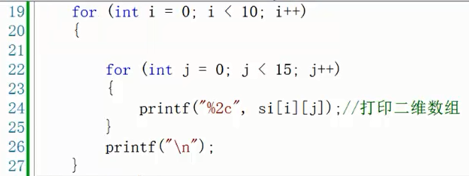

运行结果:

打印出“死”的字样

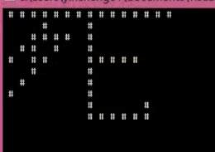

3、使黑窗口的颜色一直发生变化。

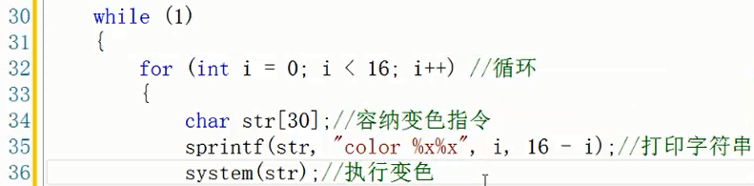

运行结果:

